Министерство образования Республики Беларусь

Учреждение образования

БЕЛОРУССКИЙ ГОСУДАРСТВЕННЫЙ УНИВЕРСИТЕТ ИНФОРМАТИКИ И РАДИОЭЛЕКТРОНИКИ

Факультет информационных технологий и управления

Кафедра интеллектуальных информационных технологий

ОТЧЁТ

по лабораторной работе №1

по дисциплине

Графический интерфейс интеллектуальных систем

“Алгоритмы построения отрезков”

| Выполнил | Робилко Т. М. гр. 2217011701 |
| --- | --- |
| Проверил | Жмырко А. В. Н.В |

Минск 2025

**Цель:** разработать элементарный графический редактор, реализующий построение отрезков с помощью алгоритма ЦДА, целочисленного алгоритма Брезенхема и алгоритма Ву.

**Дополнительно:** выбор способа генерации отрезка задаётся через панель инструментов “Отрезки”. В редакторе кроме режима генерации отрезков в пользовательском окне должен быть предусмотрен отладочный режим, где отображается пошаговое решение на дискретной сетке.

**Средства разработки:**

1. Язык программирования C#;
2. Реализация пользовательского интерфейса - Windows Forms;

**Теоретические сведения:**

1. *Алгоритм ЦДА.*

С помощью алгоритма ЦДА решается дифференциальное уравнение отрезка, имеющее вид:

dy/dx = Δy/Δx, где Δy = y2 - y1, Δx = x2 - x1,

При этом ЦДА формирует дискретную аппроксимацию непрерывного решения этого дифференциального уравнения. В симметричном ЦДА тем или иным образом определяется количество узлов *N*, используемых для аппроксимации отрезка. Затем за *N* циклов вычисляются координаты очередных узлов:

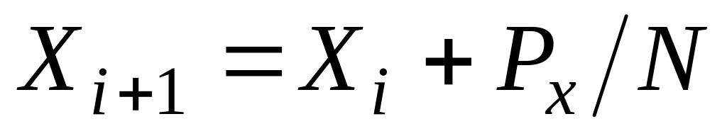 ,

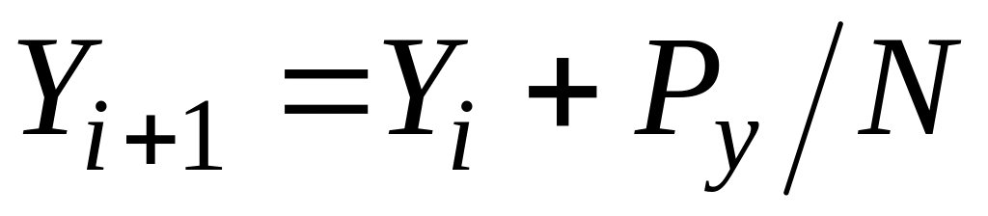 .

Получаемые значения x и y преобразуются в целочисленные значения координаты очередного подсвечиваемого пиксела. Генератор векторов, использующий этот алгоритм, имеет тот недостаток, что точки могут прописываться неоднократно, что увеличивает время построения, или отрезок будет выглядеть прерывистым.

1. *Метод Брезенхема.*

Брезенхем предложил алгоритм, построенный так, что требуется проверять лишь знак *ошибки -* изменение другой координаты (либо на нуль, либо на единицу) зависит от расстояния между действительным положением отрезка и ближайшими координатами сетки. На рис. 1.1 а,б) это иллюстрируется для отрезка в первом октанте, т.е. для отрезка с угловым коэффициентом, лежащим в диапазоне от нуля до единицы. Из рисунка можно заметить, что если угловой коэффициент отрезка из точки (0,0) больше чем 1/2, то его пересечение с прямой 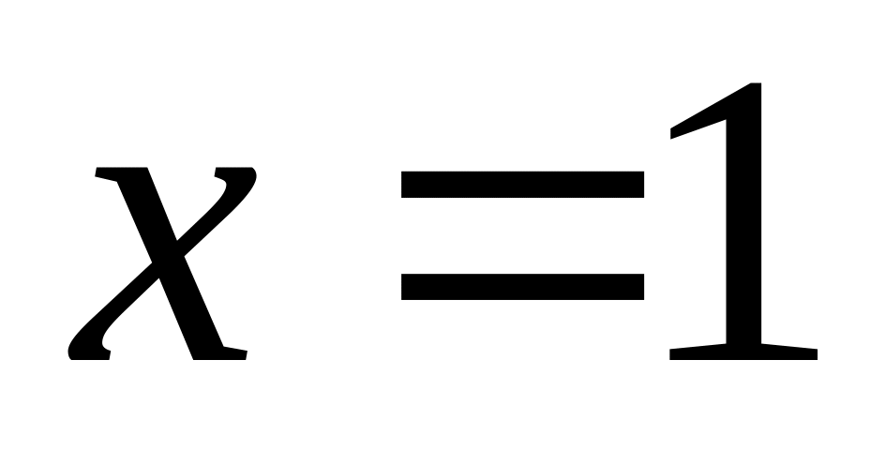 будет расположено ближе к прямой 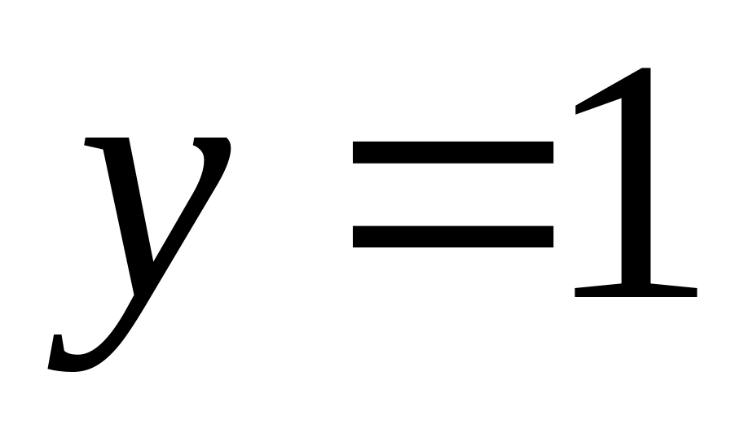 , чем к прямой 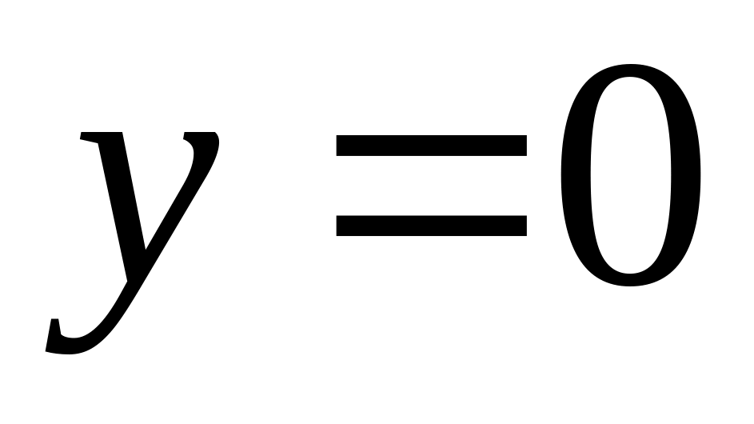 . Следовательно, точка растра (1,1) лучше апроксимирует ход отрезка, чем точка (1,0). Если угловой коэффициент меньше 1/2, то верно обратное. Для углового коэффициента, равного 1/2 нет какого-либо предпочтительного выбора. В данном случае алгоритм выбирает точку (1,1). Не все отрезки проходят через точки растра (рис. 1.3 в). Здесь отрезок с тангенсом угла наклона 3/8 сначала проходит через точку растра (0,0) и последовательно пересекает три пиксела. Так как желательно проверять только знак ошибки, то она первоначально устанавливается равной – 1/2.

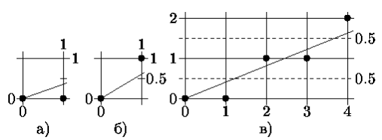

*рис 1.1 - метод Брезенхема генерации отрезков*

Возможны случаи

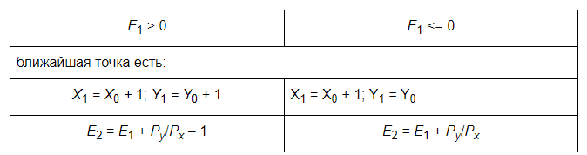

или

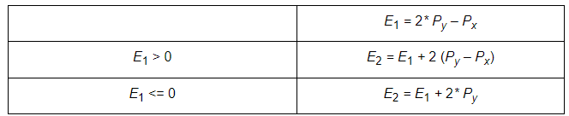

1. *Метод Ву.*

Горизонтальные и вертикальные линии не требуют никакого сглаживания, поэтому их рисование выполняется отдельно. Для остальных линий алгоритм Ву проходит их вдоль основной оси, подбирая координаты по неосновной оси аналогично алгоритму Брезенхема. Отличие состоит в том, что в алгоритме Ву на каждом шаге устанавливается не одна, а две точки. Например, если основной осью является Ox, то рассматриваются точки с координатами (x,y) и (x, y+1).

В зависимости от величины ошибки, которая показывает, как далеко ушли пиксели от идеальной линии по неосновной оси, распределяется интенсивность между этими двумя точками. Чем больше удалена точка от идеальной линии, тем меньше её интенсивность. Значения интенсивности двух пикселей всегда дают в сумме единицу, то есть это интенсивность одного пикселя, в точности попавшего на идеальную линию. Такое распределение придаст линии одинаковую интенсивность на всём её протяжении, создавая при этом иллюзию, что точки расположены вдоль линии не по две, а по одной.

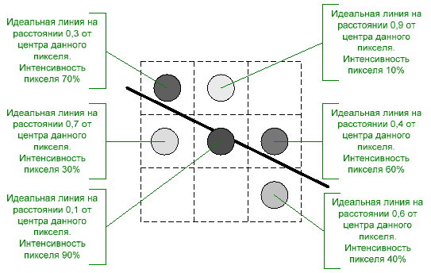

*рис. 1.2 - распределение интенсивности пикселя в зависимости от расстояния*

**Демонстрация работы программы:**

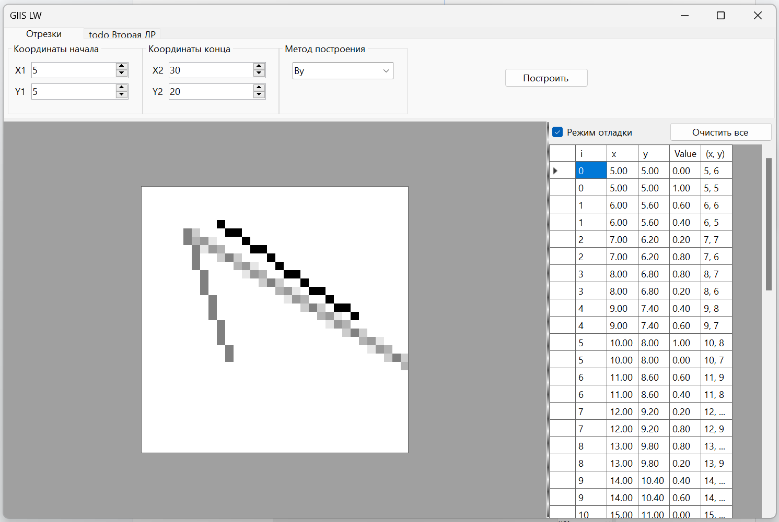

*рис. 2.1 - главное окно программы*

На рис. 2.1 представлено главное окно программы. На вкладке “Отрезки” панели инструментов доступен ввод координат, выбор алгоритма, а также кнопка “Построить”. При активной галочке “Режим отладки” построение будет происходить пошагово, с выводом таблицы значений на панель справа. В центре рабочей области находится поле размерами 32*32 пикселей, где происходит отрисовка. Также присутствует кнопка очистки поля.

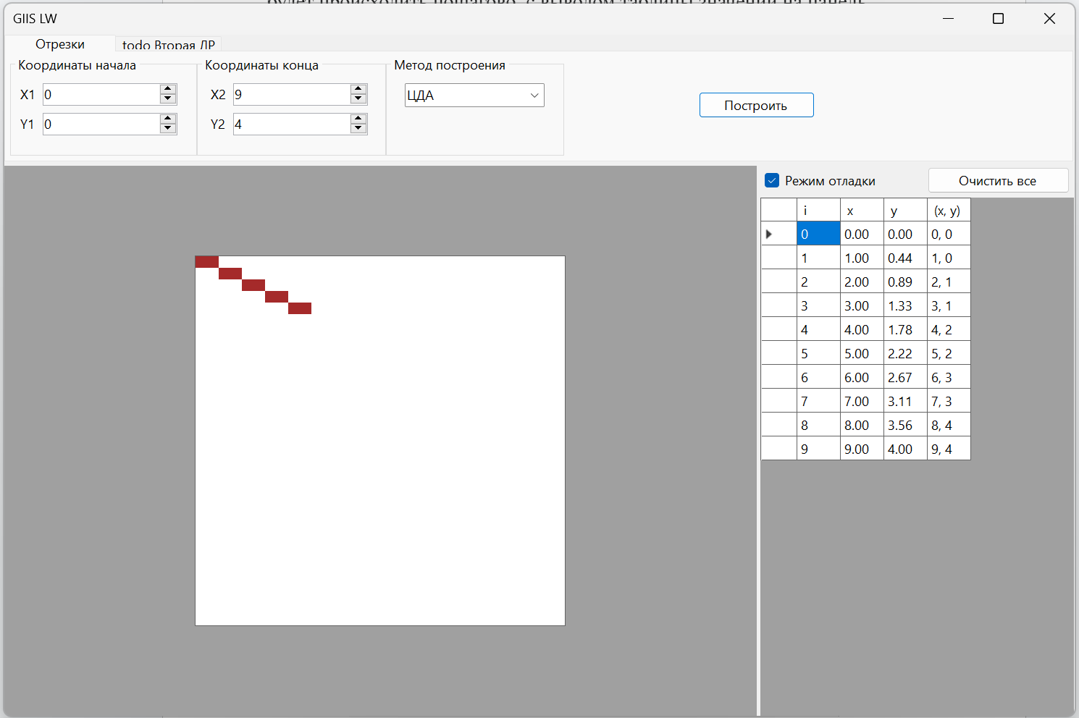

*рис. 2.2 - построение отрезка (0,0) (9,4) с использованием алгоритма ЦДА*

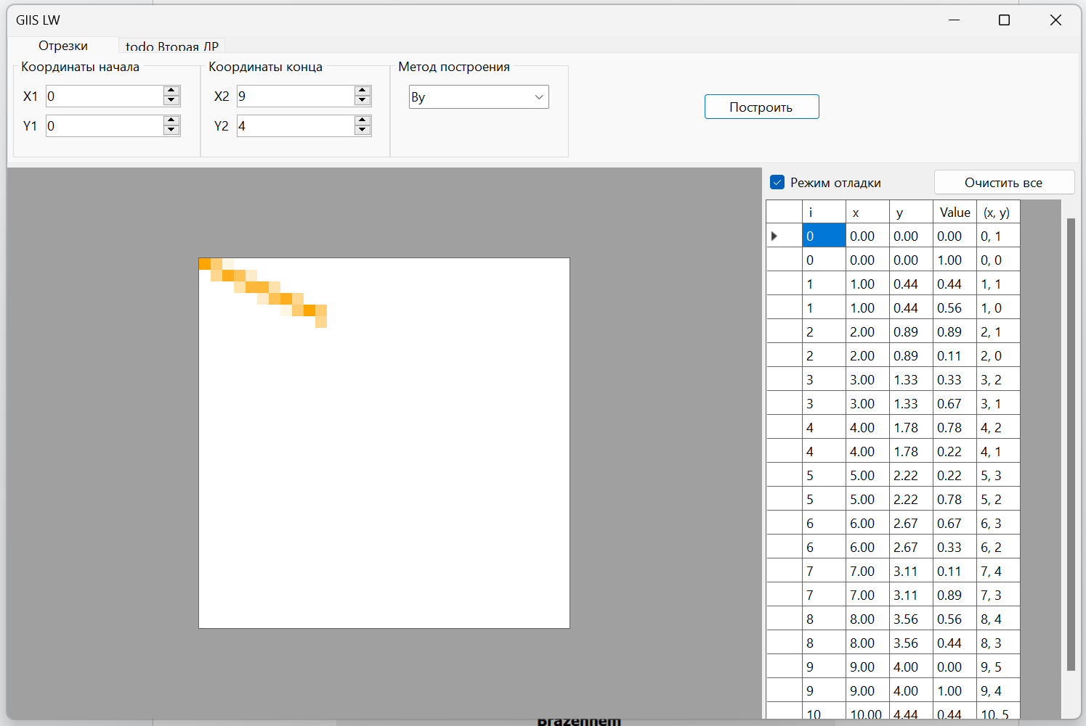

*рис. 2.3 - построение отрезка (0,0) (9,4) с использованием сглаживания Ву*

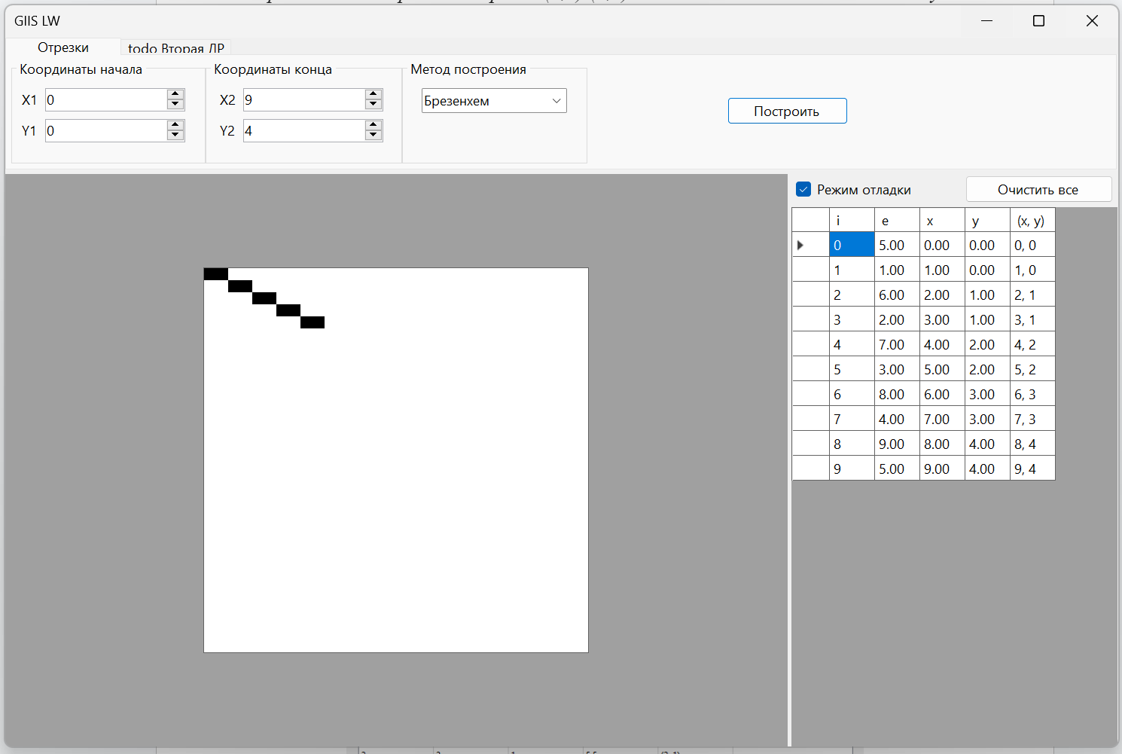

*рис. 2.4 - построение отрезка (0,0) (9,4) с использованием алгоритма Брезенхема*

**Вывод**: В ходе выполнения лабораторной работы были рассмотрены три основных метода для цифрового рисования линий: Цифровой дифференциальный анализатор (ЦДА), метод Брезенхема и метод Ву. Каждый из этих методов имеет свои особенности, преимущества и недостатки, что определяет их применение в различных задачах компьютерной графики.

1. Цифровой дифференциальный анализатор (ЦДА):

**Преимущества:**

1. простота реализации;
2. возможность работы с дробными значениями, что позволяет получать более гладкие линии;
3. подходит для систем с высокой производительностью;

**Недостатки:**

1. высокая вычислительная сложность и потребление ресурсов;
2. проблема с точностью при округлении;

2. Метод Брезенхема:

**Преимущества:**

1. эффективность и высокая скорость выполнения;
2. хорошее качество линий и минимизацию ошибок округления;

**Недостатки:**

1. ограниченная возможность работы с кривыми и сложными формами без модификации алгоритма;
2. дополнительная обработка для получения качественных результатов при рисовании окружностей и кривых;

3. Метод Ву:

**Преимущества:**

1. позволяет создавать сглаженные линии;
2. подходит для отображения графики с высоким качеством;

**Недостатки:**

1. более высокая вычислительная сложность по сравнению с методом Брезенхема;
2. также требует больше ресурсов для обработки;

В заключение, выбор метода рисования линий зависит от конкретных задач и требований к качеству изображения, производительности и ресурсам системы. Метод Брезенхема является оптимальным решением для большинства случаев, где важна скорость и эффективность, тогда как метод Ву предпочтителен в ситуациях, где критично качество визуализации. ЦДА может быть полезен в специфических приложениях, где требуется работа с дробными значениями и высокая производительность.